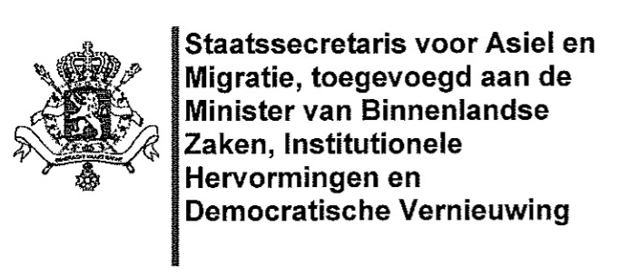

Brussel, 8 oktober 2024

Geachte Eurocommissaris Johansson,

Op 18 september 2024 heeft de Nederlandse regering, bij monde van de Minister voor Asiel en Migratie Faber-Van de Klashorst, in het licht van haar grondwettelijke verplichtingen, opgeroepen tot een opt-out van het Europese asiel- en migratiebeleid in geval van een wijziging van het Verdrag, zodat Nederland de instroom van migranten drastisch kan beperken.
Ook de Hongaarse regering heeft u, bij monde van de Minister van Europese Zaken Bóka, op de hoogte gebracht van het voornemen van Hongarije om een opt-out van het Europees asiel- en migratiebeleid te bekomen in geval van een Verdragswijziging. Hongarije is namelijk van mening dat het herstellen van de controle over migratie de enige optie is om haar grenzen te beschermen en illegale migratie effectief tegen te gaan.
Gelet op het feit dat België, na Cyprus, Griekenland en Ierland, de hoogste asieldruk van de gehele Europese Unie in vergelijking met het aantal inwoners kent en de terugkeer van illegalen dramatisch laag blijft, is een opt-out van het Europese asiel- en migratiebeleid ook voor België de enige oplossing.

Hoogachtend,

Nicole De Moor
Staatssecretaris voor Asiel en Migratie

